**Основы Алгоритмизации И Программирования**

МАНУКЯН НЕРСЕС 2ИСИП-319

Я открыл учебник по предмету Основы Алгоритмизации и программирования, затем открыл страницу 5 и выбрал 4 примера.

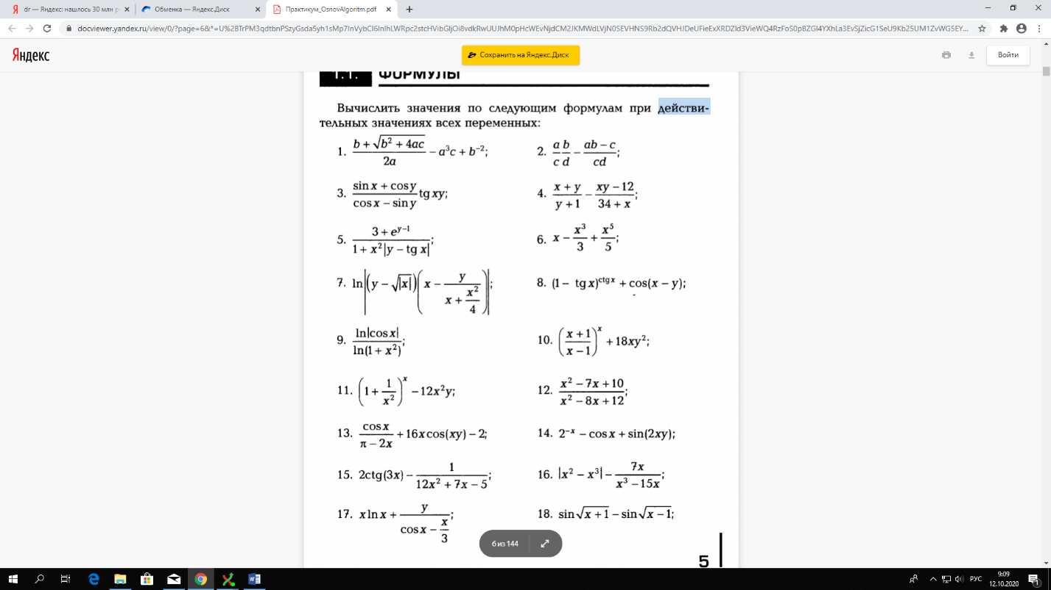

1)

#include <cmath>

using namespace std;

double r1 (double a, double b, double c)

{

return ((b - sqrt(b) + 4 * a * c)) / 2 * a) - pow(a, 3) * c + (pow(b, -2);

}

double r2 (double x, double y,)

{

return ((x + y)/(x + 1) - (xy - 12)/(34 + x));

}

double r3 (double x, double y)

{

return ((sin(x) + cos(y))/cos(x) - sin(y))*tg(x*y);

}

double r4 (double x, double y)

{

return ((x + y)/(y + 1)) - ((x * y - 12) / (34 + x));

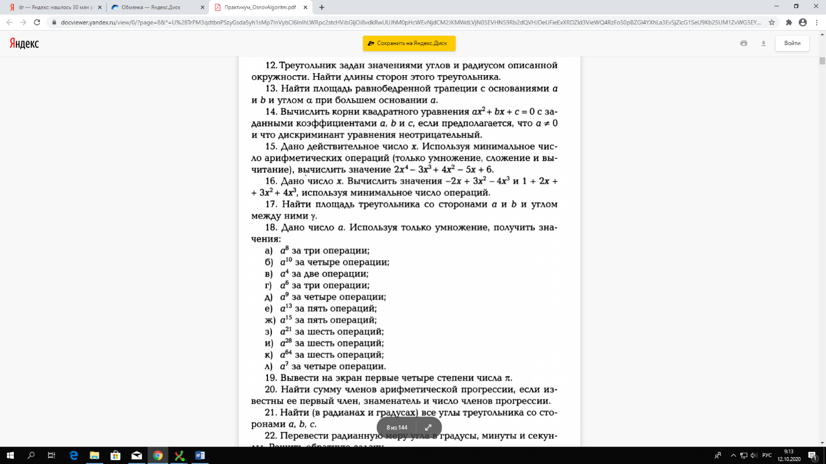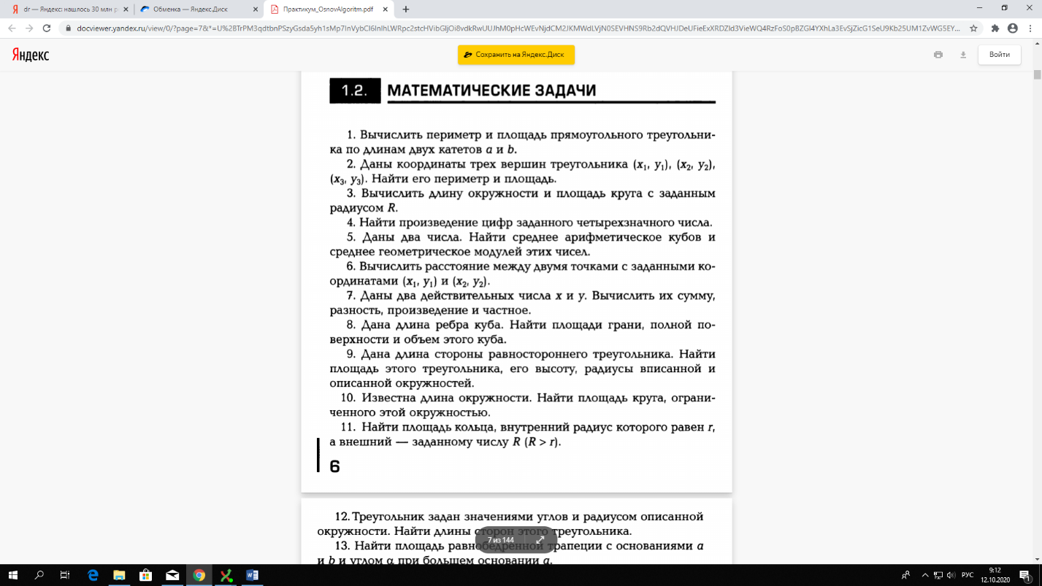

1)

#include <iostream>

#include <cmath>

using namespace std;

int main()

{

double A, B, C;

cout << "Введите длину катетера" << endl;

cout << "Катет A>";

cin >> A;

cout << "Катет B>";

cin >> B;

C = sqrt(pow(A, 2) + pow(B, 2)); //гипотинуза

cout << "Периметр=" << A + B + C << endl;

cout << "Площадь=" << (A * B) / 2;

}

2)

#include <iostream>

using namespace std;

int main(void)

{

int C;

float S(0), pi = 3.14;

cout << "C = ";

cin >> C;

S = C * C / (4 * pi);

cout << "S = " << S;

return 0;

}

3)

#include <iostream>

using namespace std;

int main()

{

double a, a1, a2, a3;

cin >> a;

a1 = a * a * a;

a2 = 6 * a * a;

a3 = a * a;

cout << "V=" << a1 << "; Spov=" << a2 << "; Sgr=" << a3;

return 0;

}